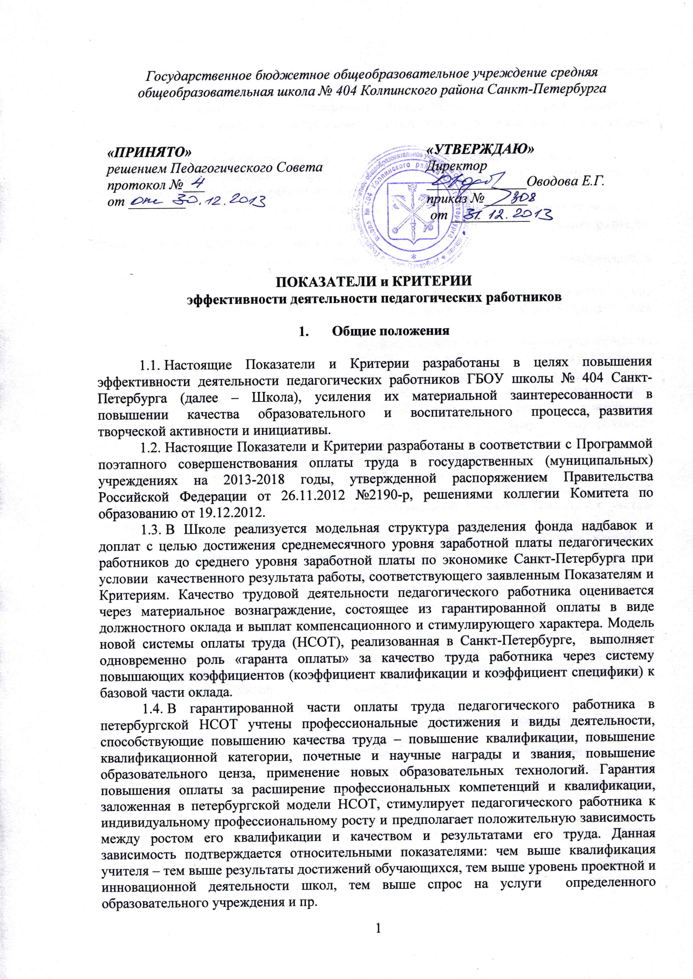
Дополнительная опция НСОТ, связанная со стимулированием качества труда относится к фонду надбавок и доплат (ФНД) в части стимулирующих выплат.
При формировании ФНД учитывается, что финансовые средства распределяются:
- по содержанию: на выплаты компенсационного характера и на стимулирующие надбавки;
- по срочности выплат: систематические, повторяющиеся, разовые.
При формировании ФНД ограничивается область их применения и распространения на формирование норм и правил по:
- определению критериев оценки качества труда педагогических работников;
- определению формульных расчетов для формирования персональных размеров стимулирующих надбавок за качество труда работника;
- установлению сроков действия систематических или повторяющихся стимулирующих надбавок (исключая разовые);
- установлению доли фонда стимулирующих надбавок (ФСН) за качество труда педагогических работников и включенного в общий ФНД общеобразовательных учреждений разных видов.
  - К выплатам стимулирующего характера относятся выплаты, направленные на стимулирование работника к качественному результату труда. Выплаты стимулирующего характера устанавливаются работнику с учетом показателей и критериев, позволяющих оценить результативность и качество его работы. Размеры и условия осуществления выплат стимулирующего характера в соответствии с показателями и критериями оценивания качества труда педагогического работника Школы определяются самостоятельно в пределах фонда оплаты.
  - Система стимулирующих выплат педагогическим работникам Школы предусматривает реализацию права участия органов общественно-государственного управления в распределении поощрительных выплат стимулирующей части ФОТ по результатам труда, и осуществляется по представлению директора Школы и с учетом мнения профсоюзной организации.
  - Право на установление доплат и премий имеют работники категории «Педагогический работник», не включая совместителей.
  - Выплаты стимулирующего характера производятся ежемесячно по итогам работы за предыдущий период. Период для расчета ежемесячных систематических стимулирующих надбавок устанавливается на следующие периоды:
- с 1 января по 30 июня
- с 1 июля по 31 декабря
  - Распределение и установление ежемесячных надбавок к заработной плате, выплачиваемых в течение учебного периода, производится на основании решения комиссии по распределению стимулирующих выплат.
  - Комиссия создается из педагогических работников, представителей профсоюзного комитета, представителей администрации. Председателем комиссии является заместитель директора учреждения.
  - Комиссия вправе пересматривать критерии для оценивания качества труда и установления надбавок стимулирующего характера по собственной инициативе и (или) на основании предложений педагогических работников учреждения не чаще двух раз в год.
  - Распределение и назначение надбавок по итогам полугодий с установлением ежемесячной надбавки педагогическим работникам производится на основании решения комиссии до окончания соответствующего полугодия.
  - На основании решения комиссии по распределению стимулирующих выплат директор Школы издает приказ о выплате денежного вознаграждения (стимулирующих надбавок).
  - Сумма вознаграждения работников максимальными рамками не ограничивается.
  - Настоящее Положение принимается на Педагогическом Совете Школы.
  - Выплаты стимулирующего характера по результатам балльной оценки деятельности педагогических работников Школы устанавливаются в абсолютном выражении в соответствии с пунктом 2.6 настоящего Положения.

- Основные принципы расчета выплат стимулирующего характера

2.1. Для расчета выплат стимулирующего характера устанавливаются показатели и критерии оценки качества труда педагогического работника.
2.2. Школа может самостоятельно устанавливать разный вес критерия, закрепляя это в данном Положении.

2.3. Оценка результатов деятельности педагогического работника оценивается в баллах по шкале оценивания.
2.4. Каждый педагогический работник формирует персональное портфолио по утвержденным в Школе показателям и критериям, и предварительно рассчитывает собственный «сводный балл качества» по итогам полугодия.
2.5. Персональное портфолио каждый учитель сдает в комиссию по стимулирующим надбавкам не менее, чем за 10 дней до окончания соответствующего полугодия.
2.6. Алгоритм расчета стоимости единицы качества и стимулирующих выплат.
2.6.1. Распределить и подсчитать размер частей стимулирующего фонда для педагогических работников.
2.6.2. Найти сумму баллов качества педагогических работников, высчитав сумму баллов у каждого работника школы.
2.6.3. Определить цену одного балла качества путем деления размера части стимулирующего фонда на сумму баллов качества всего педагогического коллектива.
2.6.4. Подсчитать размер стимулирующей доплаты каждого работника школы.
2.6.5. Издать приказ о стимулирующих доплатах.

- Показатели и критерии эффективности деятельности
педагогических работников

N  п/п | Показатель | Критерий | Значение критерия | Шкала оценивания критерия
1. | Уровень освоения  обучающимися учебных программ | Доля обучающихся, получивших по предмету за отчетный период оценки "4" и "5"; "зачет" | Соотношение количества  обучающихся, получивших оценки "4", "5", "зачет" за отчетный период,  к численности обучающихся по данному предмету | Максимальный балл = 10.  от 1 до 0,7 = 10 баллов;  от 0,69 до 0,40 = 8 баллов;  от 0,39 до 0,28 = 6 баллов;  от 0,27 до 0,10 = 4 баллов  менее 0,10 = 0 баллов.
2. | Уровень неосвоения  обучающимися учебных программ | Доля обучающихся, получивших по предмету за период оценку "неудовлетворительно" | Соотношение количества  обучающихся, получивших неудовлетворительную оценку по итогам периода, к численности обучающихся по данному предмету | Максимальный балл = 10  0 = 10 баллов;  от 0,01 до 0,04 = 5 баллов;  от 0,041 до 0,08 = 3 балла;  от 0,081 и выше = 0 баллов
3. | Степень выравнивания уровня знаний обучающихся (динамика учебной успешности) | Доля обучающихся, повысивших оценку по предмету по итогам периода | Соотношение количества учащихся, повысивших оценку по итогам периода к численности обучающихся по данному предмету | Максимальный балл = 20  от 1 до 0,6 = 20 баллов;  от 0,59 до 0,48 = 15баллов;  от 0,47 до 0,36 = 10 баллов;  от 0,35 до 0,25 = 8 баллов;  от 0,24 до 0,13 = 5 баллов  от 0,12 до 0,05 = 2 балла  от 0,04 до 0 = 1 балл.
4. | Уровень достижений  обучающихся в  исследовательской  деятельности по  предмету и внеучебной деятельности | Результативность участия обучающихся в исследовательской деятельности по предмету и внеучебной деятельности (в олимпиадах, конкурсах, конференциях, турнирах и иных мероприятиях, проводимых в рамках внеучебной деятельности) | Документальное подтверждение участия в мероприятиях соответствующего уровня | Максимальный балл = 20  Международный уровень:  Победитель = 20 баллов  Призер = 15 баллов  Всероссийский уровень  Победитель = 12баллов  Призер = 9 баллов  Региональный уровень: Победитель = 8 баллов  Призер = 5 баллов  Районный уровень, Победитель = 3 балла, Призер = 1 балл.
5. | Результативность учебной деятельности учителя по независимой внешней оценке выпускников начальной, основной и средней ступеней образования (4-е, 9-е, 11-е классы) | Доля выпускников начальной, основной или средней ступеней образования в классах данного учителя, получивших на ЕГЭ (ГИА) или иной независимой аттестации) результаты (в баллах) выше среднего по району (городу). | Количество обучающихся - выпускников начальной, основной или средней ступеней образования в классах данного учителя, получивших на ЕГЭ или ином виде независимой аттестации результаты выше среднего по району/ количество обучающихся, участвующих в аттестации по данному предмету у данного учителя на определенной ступени образования | Максимальный балл = 30  от 1 до 0,7 = 30 баллов;  от 0,69 до 0,58 = 20баллов;  от 0,57 до 0, 46 = 15 баллов;  от 0,45 до 0,30 = 10 баллов;  от 0,29 до 0,20 = 5 баллов;  от 0,20 до 0,105 = 2 балла;  от 0,10 до 0 = 1 балл.
6. | Успешность внеурочной работы по предмету,  проводимой за рамками выполнения  функций классного  руководителя | Доля обучающихся, успевающих не более чем на оценку  "удовлетворительно" по предмету, вовлеченных в систематическую дополнительную  подготовку по данному предмету; доля обучающихся, посещающих предметный факультатив и/или кружок по предмету | Соотношение количества  обучающихся, имеющих оценки "удовлетворительно" и "неудовлетворительно" и занимающихся дополнительно с учителем, и соотношение количества обучающихся, имеющих положительные оценки по предмету и участвующих в факультативах и/или кружках, к численности обучающихся в классе | Максимальный балл = 10  от 1 до 0,8 = 10 баллов;  от 0,79 до 0,6 = 8 баллов;  от 0,59 до 0,4 = 6 баллов;  от 0,39 до 0,2 = 4 балла;  от 0,19 до 0,08 = 1 балл
7. | Степень заинтересованности обучающихся в углубленном изучении предмета данного учителя (за рамками его тарификации) | Доля обучающихся по данному предмету, посещающих предметный факультатив и/или кружок по предмету | Количество обучающихся, имеющих положительные оценки по предмету и участвующие в факультативах им/или кружках / количество обучающихся с положительными оценками по предмету | Максимальный балл = 10  от 1 до 0,8 = 10 баллов;  от 0,79 до 0,50 = 5 баллов;  от 0,49 до 0,30 = 3 балла;  от 0,29 до 0,1 = 2 балла;  от 0,09 и до 1 человека =1 балл
8. | Результативность  методической и  опытно- экспериментальной деятельности педагога.  Степень готовности педагога к обобщению и  распространению передового опыта | Представление результатов  исследовательской, экспериментальной и методической  деятельности педагога на мероприятиях международного, всероссийского, регионального, районного уровня и  уровня образовательной организации | Документальное подтверждение участия в мероприятиях соответствующего уровня в статусе докладчика или участника | При статусе докладчика:  Максимальный балл = 10  Международный уровень = 10 баллов  Всероссийский уровень = 7 баллов;  Городской уровень = 5 баллов;  Районный уровень = 3 балла;  Школьный уровень =1 балл.  При статусе участника конференции любого уровня Максимальный балл = 2  Организация собственной страницы на сайте, веб- консультаций для обучающихся, родителей = 10 баллов;
9. | Обучение, способствующее повышению  качества и результативности профессиональной деятельности учителя | Уровень обучения: повышение  квалификации, профессиональная подготовка, магистратура, аспирантура, докторантура | Документы, свидетельствующие об обучении или окончании обучения в отчетный период | Максимальный балл = 10  Обучение в магистратуре / аспирантуре/ докторантуре = 10 баллов;  Обучение по программам высшего образования (бакалавриат / специалитет) = 5баллов;  Обучение на курсах повышения квалификации или переподготовки = 3 балла.
10. | Результативность  презентации собственной педагогической деятельности | Уровень и статус участия в  профессиональных конкурсах всероссийский, региональный, районный уровни) | Наличие дипломов (сертификатов) победителя или призера (I, II, III место) в профессиональных конкурсах соответствующих уровней | Максимальный балл = 20  Всероссийский уровень  1 место = 20 баллов  2/ 3 место = 16 баллов  Городской уровень  1 место = 12 баллов  2/ 3 место = 9 баллов  Районный уровень  1 место = 6 баллов  2/ 3 место = 4 балла
11. | Уровень коммуникативной культуры при  общении с обучающимися и родителями (законными  представителями  обучающихся) | Наличие обоснованных жалоб со стороны родителей (законных  представителей обучающихся) и/или обучающихся на деятельность педагога | Документально подтвержденные данные о наличии обоснованных жалоб со стороны родителей (законных представителей обучающихся) и/или обучающихся на деятельность  педагога | Наличие жалобы: -10 баллов
12. | Уровень исполнительской дисциплины педагогического работника при ведении учебно-воспитательного процесса | Наличие замечаний, выговоров | Документально подтвержденные данные о наличии замечаний, выговоров | Наличие:  замечания: -5 баллов  выговора: - 10 баллов

- Размеры и условия выплат стимулирующего характера.

4.1 Размер стимулирующей выплаты каждого педагога зависит от следующих величин:
- денежного размера фонда стимулирующих надбавок в учреждении;
- общего количества баллов, набранных работниками в соответствии с таблицей «Показатели и критерии эффективности деятельности педагогических работников»;
- цены одного «балла качества», выраженного в денежных величинах
4.2 В случае, если учитель имеет учебную нагрузку в соответствии с учебным планом менее, чем ставка (18 часов), при расчете выплаты стимулирующего характера применяется поправочный коэффициент на баллы, набранные учителем по критериям оценки качества труда учителей и устанавливается по формуле:
К = количество часов по тарификации / 18 часов.
4.3 Выплата стимулирующей надбавки педагогическому работнику производится вместе с выплатой основной заработной платы.

Настоящее Положение распространяется на всех педагогов образовательного учреждения действует до принятия нового.

